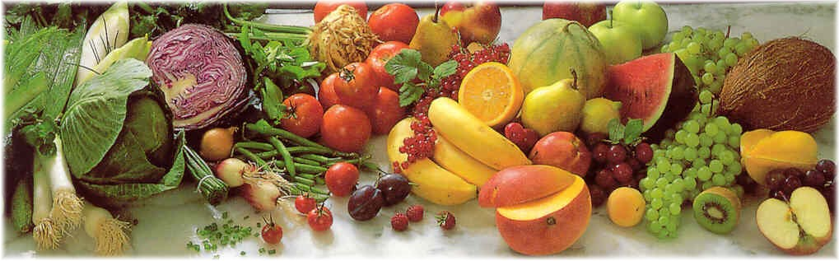
Jídelní lístek 8.2.2021 – 14.2.2021
Pondělí 8.2.2021
Polévka: Uzená s kroupami
- Vepřové na kari, kouskový knedlík
- Přírodní plátek na bylinkách, brambory

Úterý 9.2.2021
Polévka: Ragú
- Kapustový karbanátek, brambor
- Masová směs, rýže

Středa 10.2.2021
Polévka: Polévka s masovou rýží
- Frankfurtská pečeně, houskový knedlík
- Rizoto s masem a zeleninou, obloha
Čtvrtek 11.2.2021
Polévka: Kyselo
- Vepřové na hořčici, těstoviny
- Pečené kuře, brambory
Pátek 12.2.2021
Polévka: Zeleninový vývar
- Dukátové buchtičky s krémem
- Moravský vrabec, zelí, houskový knedlík

Sobota 13.2.2021
Polévka: Česnečka
- Vepřová roláda, bramborová kaše

Neděle 14.2.2021
Polévka: Hovězí vývar s nudlemi
1) Vepřové na paprice, těstoviny

